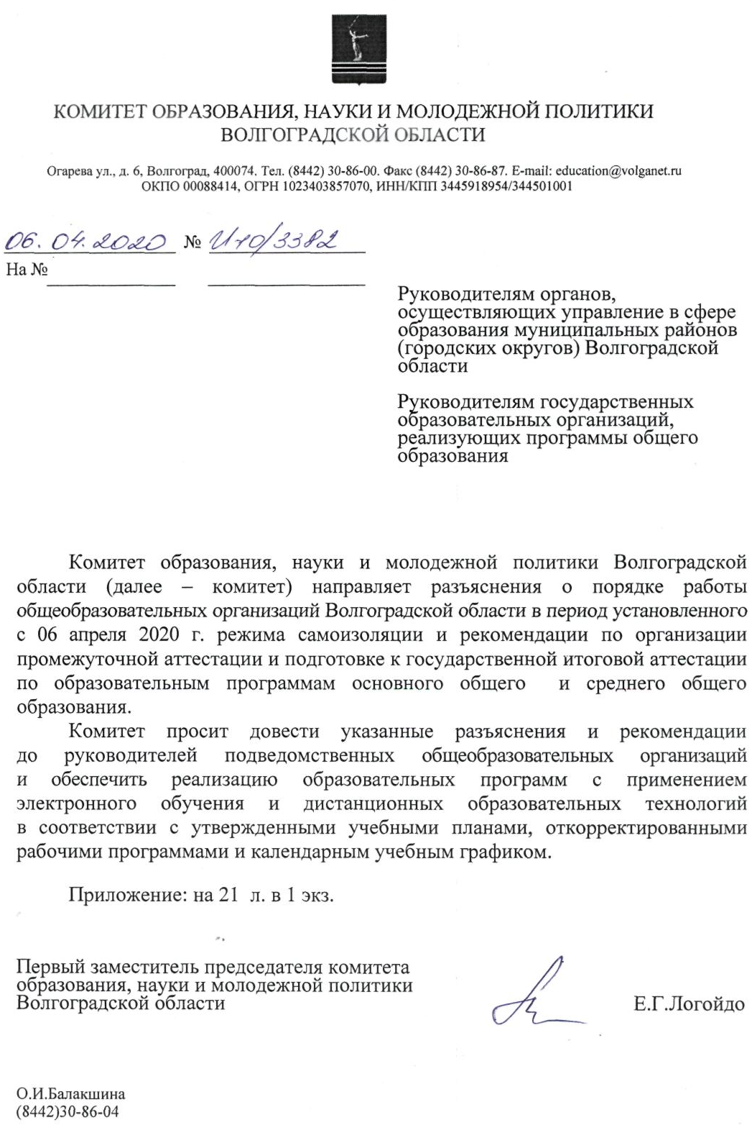

ПРИЛОЖЕНИЕ

к письму комитета образования, науки
и молодежной политики Волгоградской области

от 06.04.2020 № И-10/3382

РАЗЪЯСНЕНИЯ

о порядке работы общеобразовательных организаций Волгоградской области
в период установленного режима самоизоляции

В целях санитарно-эпидемиологического благополучия населения Волгоградской области, недопущения распространения новой коронавирусной инфекции, вызванной 2019-nCoV, и в соответствии с приказом комитета образования, науки и молодежной политики Волгоградской области
от 04 апреля 2020 г. № 260 "О внесении изменения в приказ комитета образования, науки и молодежной политики Волгоградской области
от 16 марта 2020 г. № 186 "Об усилении санитарно-эпидемиологических мероприятий в образовательных организациях, организациях, реализующих программы дополнительного образования, организациях отдыха детей
и их оздоровления, находящихся на территории Волгоградской области",
с 06 апреля 2020 г. до особого распоряжения в Волгоградской области:
приостанавливается посещение обучающимися общеобразовательных организаций;
реализация образовательных программ начального общего, основного общего, среднего общего образования, а также дополнительных общеобразовательных программ (далее – образовательные программы) осуществляется педагогическими работниками в режиме нахождения педагогов в условиях домашней самоизоляции с применением электронного обучения
и дистанционных образовательных технологий (далее – дистанционное обучение).
Орган, осуществляющий управление в сфере образования муниципального района (городского округа) Волгоградской области, в период с 06 апреля 2020 г. до особого распоряжения организует работу подведомственных муниципальных общеобразовательных организаций с учетом сетевого взаимодействия. В рамках сетевого взаимодействия, в том числе, предусматривается следующее:
в случае, если в общеобразовательной организации невозможно организовать дистанционное обучение по техническим причинам в связи
с особой санитарно-эпидемиологической ситуацией, отсутствием учителя(ей)-предметника(ов), реализация образовательных программ для обучающихся
из этой школы осуществляется педагогическими работниками другой общеобразовательной организации (базовой школой, ресурсным центром) муниципального района (городского округа). Оплата труда педагогического работника происходит в соответствии с нормативными документами, регламентирующими сетевое взаимодействие образовательных организаций
в муниципальном районе (городском округе);
при отсутствии у педагогического работника общеобразовательной организации технических средств для реализации образовательного процесса
в дистанционной форме, предоставление ему во временное использование
по договору ответственного хранения и использования ноутбука, полученного
в 2019 г. в рамках реализации национального проекта "Образование" общеобразовательной организацией-участницей мероприятия по внедрению целевой модели цифровой образовательной среды или общеобразовательной организацией, в которой создан Центр образования цифрового и гуманитарного профилей "Точка роста" (далее мероприятия национального проекта "Образование");
в особых случаях организации, получившие ноутбуки в рамках мероприятий национального проекта "Образование", вправе предоставить его обучающемуся во временное использование, заключив с родителями (законными представителями) ребенка договор ответственного хранения и использования ноутбука обучающимся для получения образования в дистанционной форме
на период режима самоизоляции.

ПОРЯДОК
работы общеобразовательной организации

Директор общеобразовательной организации локальным актом общеобразовательной организации:
- определяет работников, обеспечивающих функционирование общеобразовательной организации;
- переводит на дистанционный режим работы максимально возможное количество работников, исходя из наличия у работника технических средств для осуществления дистанционной работы из дома в условиях самоизоляции. Решение о переводе работника на дистанционный режим работы принимается
на основании личного заявления работника и оформляется дополнительным соглашением к заключённому с ним трудовому договору (примерная форма документов приведена в Приложении 1). На работников, осуществляющих работу в дистанционном режиме, распространяется действие трудового законодательства и иных актов трудового права с учетом особенностей, установленных главой 49.1 Трудового кодекса Российской Федерации. Работодателем обеспечиваются условия взаимодействия с работником, осуществляющим работу в дистанционном режиме: телефонная связь, обмен электронными документами. Перевод на дистанционный режим работы
в условиях домашней самоизоляции педагогического работника осуществляется с учетом следующих технических условий работы из дома:
существуют все технические условия: доступ к сети "Интернет", персональный компьютер (ноутбук, иной девайс), мобильный телефон
с доступом к сети "Интернет";
наличие мобильного телефона с доступом к сети "Интернет", с помощью которого педагогический работник сможет осуществлять электронное обучение или обучение с использованием дистанционных образовательных технологий.
наличие доступа к сети "Интернет" и использование персонального компьютера (ноутбука, иного девайса), принадлежащего общеобразовательной организации, и переданного по договору ответственного хранения
и использования оборудования педагогическому работнику на период работы
в условиях домашней самоизоляции;
- определяет необходимость работы в помещении общеобразовательной организации в случае отсутствия у работника в условиях самоизоляции доступа к сети "Интернет", а также мобильного телефона
с доступом к сети "Интернет". Работа в здании общеобразовательной организации обеспечивается с соблюдением всех санитарно-эпидемиологических условий нахождения педагогического работника в здании общеобразовательной организации и требований постановления Губернатора Волгоградской области от 31.03.2020 № 233 "Об утверждении Правил передвижения граждан по территории Волгоградской области в период действия ограничительных мер, связанных с распространением новой коронавирусной инфекции, вызванной 2019-nCoV";
- обеспечивает коммуникацию со всеми участниками образовательного процесса (родители, педагоги, обучающиеся;
5) утверждает локальный акт об организации дистанционного обучения
в условиях режима самоизоляции работников и обучающихся, в котором рекомендуется определить в том числе:
порядок оказания учебно-методической помощи обучающимся (индивидуальных консультаций);
порядок оказания методической и консультативной помощи родителям (законным представителям) обучающихся по организации их деятельности
в домашних условиях в период самоизоляции;
порядок проведения текущего контроля и итогового контроля по учебным дисциплинам с ведением учета результатов образовательного процесса
в электронной форме в электронном журнале, электронном дневнике подраздела "Сетевой город. Образование" государственной информационной системы Волгоградской области "Единая информационная система в сфере образования Волгоградской области" (далее - "Сетевой город", ГИС "Образование").

Заместитель директора образовательной организации:
- обеспечивает координацию и контроль за внесением педагогическими работниками соответствующих корректировок в рабочие программы и (или) учебные планы в части форм обучения (лекция, онлайн консультация, др.), технических средств обучения (персональный компьютер, ноутбук, телефон);
- формирует расписание занятий на каждый учебный день
в соответствии с учебным планом по каждой дисциплине, предусматривая дифференциацию по классам и сокращение времени проведения урока
до 30 минут, а также с учетом требований СанПиН 2.2.2/2.4.1340-03 "Гигиенические требования к персональным электронно-вычислительным машинам и организации работы";
- совместно с директором и педагогическим коллективом выбирает модель(и) дистанционного образования (Приложение 2).
4) осуществляет общий контроль за реализацией образовательных программ в условиях дистанционного обучения с применением электронного обучения и дистанционных образовательных технологий, методическое сопровождение и поддержку учителя.

Классный руководитель:
- информирует обучающихся и их родителей (законных представителей) о реализации образовательных программ или их частей с применением дистанционного обучения, в том числе знакомит с расписанием занятий, графиками консультаций, проведения текущего контроля и итогового контроля по учебным дисциплинам;
- помогает родителям (законным представителям) составить расписание занятий каждого ученика с учетом технических условий обучения, индивидуального образовательного маршрута;
- знакомит родителей (законных представителей) с требованиями СанПиН 2.2.2/2.4.1340-03 "Гигиенические требования к персональным электронно-вычислительным машинам и организации работы". Время
за компьютером на одном учебном занятии не должно превышать:
для учеников I-IV классов 15-ти минут,
для учеников V-VII классов – 20 минут,
для учеников VIII-IX классов – 25 минут,
для старшеклассников X-XI классов на первом часу учебных занятий –
30 минут и на втором – 20 минут;
- проводит ежедневный мониторинг фактически обучающихся
с применением электронного обучения, дистанционных образовательных технологий и тех, кто по болезни временно не участвует в образовательном процессе (заболевшие обучающиеся), информирует о не участвующих
в образовательном процессе учителей-предметников;
- обеспечивает мониторинг образовательных результатов всех обучающихся в классах электронной и бумажной формах;
- осуществляет удаленный контроль самочувствия детей, задавая вопросы обучающимся и родителям;
- используя возможности сайтов в сети "Интернет", социальных сетей и групп в популярных мессенджерах:
организует и проводит по плану воспитательной работы коллективную внеурочную деятельность с обучающимися своего класса;
оказывает методическую и консультативную помощь родителям (законным представителям) обучающихся, по организации деятельности обучающегося в домашних условиях в период самоизоляции (Приложение 3).

Учитель при реализации образовательных программ с применением электронного обучения и дистанционных образовательных технологий:
- планирует свою педагогическую деятельность с учетом системы дистанционного обучения, в том числе:
составляет рабочую программу, на основе которой составляет календарно-тематический план курса с почасовой разбивкой на изучение каждой темы
и указанием видов деятельности для проведения занятий;
составляет инструкцию для обучающихся по обучению, которая включает следующие сведения:
главное в изучении курса;
порядок изучения курса;
что ожидает обучающегося в процессе изучения курса;
режим работы над курсом;
сроки выполнения заданий; адреса отправки контрольных заданий;
формы контроля знаний, используемых в курсе;
критерии успешного завершения работы над курсом;
условия пересдачи материала в случае неуспешного освоения курса;
адреса средств телекоммуникаций для связи с учителем;
проводит подбор ресурсов, используя общедоступные федеральные и иные образовательные онлайн-платформы (Приложение 4);
использует возможности региональной платформы "Сетевого города"
ГИС "Образование" (Приложение 5);
вводит новые формы домашнего задания, учета результатов обучения (скриншот/фотография выполненной работы, тесты, презентация);
- выражает свое отношение к работам обучающихся в виде текстовых или аудио рецензий, устных онлайн консультаций;
- ведет учет результатов дистанционного обучения в электронной форме в электронном журнале, электронном дневнике "Сетевого города"
ГИС "Образование".

Ученик, обучаясь дистанционно:
соблюдает режим дня;
поддерживает порядок рабочего места;
информирует учителя и родителей по вопросам и проблемам подключения к сети Интернет, организации обучения;
готовится к занятиям, обучается в соответствии с расписанием;
предоставлятет обратную связь учителю через выполнение заданий,
во время консультаций;
дозировано использует технические средства для обучения и внеурочных активностей, не увеличивая нагрузку на глаза (каждые 15 минут делает паузу для отдыха глаз);
соблюдает правила и принципы информационной безопасности в сети "Интернет";
информирует родителей и учителя об информационных "вбросах"
в мессенджерах;
участвует онлайн в организованных классным руководителем коллективных внеурочных мероприятиях, активностях.

Родители (законные представители):
знакомятся с информацией, размещенной на сайтах общеобразовательной организации, комитета образования, науки и молодежной политики Волгоградской области (http://obraz.volgograd.ru/other/koronavirus/), государственного автономного учреждения дополнительного профессионального образования "Волгоградская государственная академия последипломного образования" (http://vgapkro.ru/goryachaya-liniya-podderzhki-shkol-po-organizatsii-distantsionnogo-obucheniya/), Растим детей: навигатор для современных родителей (https://растимдетей.рф/);
следят за расписанием уроков (занятий);
поддерживают контакт с классным руководителем;
контролируют рабочее место ученика, самочувствие ребенка;
фиксируют и обсуждают с ребенком проблемы и вопросы обучения;
обеспечивают режим труда и отдыха ученика;
проводят профилактику вирусной инфекции;
контролируют информационную безопасность ребенка;
предусматривают активности без использования электронных средств;
информируют учителя по вопросам и проблемам обучения;
контролируют готовность и мотивацию к занятиям.

РЕКОМЕНДАЦИИ

по организации промежуточной аттестации и подготовке к государственной итоговой аттестации по образовательным программам основного общего
и среднего общего образования

Руководителям образовательных организаций, учителям
В соответствии с частью 10 статьи 28 Федерального закона от 29 декабря 2012 г. № 273-ФЗ "Об образовании в Российской Федерации" осуществление текущего контроля успеваемости и промежуточной аттестации обучающихся, установление их форм, периодичности и порядка проведения относится
к компетенции образовательной организации.
При организации промежуточной аттестации за последнюю четверть/триместр (в соответствии с календарным графиком образовательной организации) для обучающихся 2-3, 5-8, 10 классов допускается проведение итоговых контрольных работ, выполнение учебных проектов и использование иных форм промежуточной аттестации, реализуемых общеобразовательной организацией.
Допускается внесение в локальные акты общеобразовательной организации, регламентирующие систему оценки достижения планируемых результатов освоения основной образовательной программы начального общего образования (2-3 классы), систему оценки достижения планируемых результатов освоения основной образовательной программы основного общего образования (5-8 классы), систему промежуточной аттестации (10 классы) изменений, предусматривающих организацию текущего контроля успеваемости, проведение проверки и оценивания планируемых результатов освоения с использованием различных электронных образовательных платформ, включая ресурсы Государственной информационной системы (ГИС) Волгоградской области "Единая информационная система в сфере образования Волгоградской области" – разделы "Портфолио проектов", "Дневник" ("Коллекция ресурсов", "Конструктор уроков").
При необходимости, в дополнение к отметочной системе оценивания локальными актами может быть предусмотрена возможность проведения
во 2-4, 5-8 классах промежуточной аттестации за последнюю четверть/триместр (в соответствии с календарным графиком образовательной организации)
по системе оценивания "зачет"/"незачет". При этом годовые отметки определяются при наличии "зачета" как среднее арифметическое отметок обучающегося за 1, 2 и 3 четверти (или за 1 и 2 триместр) и выставляются
в журнал и личное дело обучающегося целыми числами в соответствии
с правилами математического округления.
Использование системы оценивания "зачет"/"незачет" не допускается
при проведении промежуточной аттестации в 9, 10 и 11 (12) классах. Освоение образовательных программ основного общего образования в 9 классах, образовательных программ среднего общего образования в 11 (12) классах завершается обязательной государственной итоговой аттестацией в соответствии с нормативными правовыми актами федерального и регионального уровней.

Обучающимся и родителям (законным представителям)
В условиях обучения в дистанционных формах от обучающихся в первую очередь требуется самодисциплина, от родителей – готовность оказать психологическую поддержку и помощь в организации обучения в домашних условиях.
Для подготовки к государственной итоговой аттестации обучающимся рекомендуется совместно с учителями в процессе обучения, а также в рамках дополнительной самоподготовки, использовать следующие ресурсы и материалы подготовки к ГИА, размещенные на сайте ФБГНУ "Федеральный институт педагогических измерений" и информационном портале ЕГЭ:
1) Демонстрационные варианты контрольных измерительных материалов (далее – демоверсии КИМ) единого государственного экзамена (далее – ЕГЭ)
и основного государственного экзамена (далее – ОГЭ) 2020 года по всем учебным предметам, а также спецификации экзаменационных материалов государственного выпускного экзамена по образовательным программам основного общего и среднего общего образования (далее – ГВЭ) (раздел "Демоверсии, спецификации, кодификаторы" во вкладках меню "ЕГЭ" и "ОГЭ".
Назначение демоверсии заключается в том, чтобы дать представление
о структуре будущих КИМ, количестве заданий, об их форме и уровне сложности. Приведенные критерии оценки выполнения заданий с развернутым ответом, включенные в этот вариант, дают представления о требованиях
к полноте и правильности записи развернутого ответа. Эти сведения позволят выпускникам выработать стратегию подготовки к ГИА. Следует учесть,
что демоверсии публикуются для ознакомительных целей. Задания
из демоверсий не включаются в КИМ, используемые на экзаменах.
Для тренировки также можно использовать представленные демоверсии КИМ предыдущих лет. Выполняя эти задания, рекомендуется пользоваться справкой об изменениях в КИМ ЕГЭ (публикуется в этом же разделе и содержит информацию об изменениях в структуре работы текущего года). Пакеты документов разработаны по каждому из учебных предметов и, кроме демоверсий, содержат спецификации КИМ, кодификаторы проверяемых элементов содержания и требований к уровню подготовки выпускников.
Спецификации описывают содержание и структуру КИМ по каждому учебному предмету, помогают понять, на какие темы ориентироваться
при подготовке, а также установить соответствие между номером задания
и теоретической темой, связанной с ним.
В данном разделе также предоставляется возможность изучить
и потренироваться как правильно заполнять бланки ЕГЭ (Правила заполнения бланков ЕГЭ в 2020 году).
2) Открытые банки заданий ЕГЭ и ОГЭ, которые ежегодно пополняются заданиями по всем предметам из числа использовавшихся во время последних экзаменов и обновляются заданиями, соответствующими требованиям
к заданиям КИМ 2020 года (раздел "Открытый банк заданий ЕГЭ" во вкладке меню "ЕГЭ" и раздел "Открытый банк заданий ОГЭ" во вкладке меню "ОГЭ").
3) Тренировочные сборники для подготовки к ГИА-2019 для обучающихся с ограниченными возможностями здоровья (далее – ОВЗ).
Данные материалы предназначены для подготовки к ГВЭ по всем учебным предметам (иностранные языки представлены только английским языком)
в устной и письменной формах для разных категорий обучающихся с ОВЗ (раздел "Тренировочные сборники для учащихся с ОВЗ").
4) Методические рекомендации для учителей, подготовленные на основе анализа типичных ошибок участников ЕГЭ 2019 года (и прошлых лет)
по основным предметам (раздел "Аналитические и методические материалы"
во вкладке меню "ЕГЭ"). Данные методические рекомендации позволяют учителю акцентировать внимание обучающихся на преодолении типичных недостатков в подготовке и ошибок при выполнении заданий.
5) Видеоконсультации 2019 года (и прошлых лет) для участников ЕГЭ
от разработчиков экзаменационных материалов (раздел "Для выпускников"
во кладке меню "ЕГЭ"). В видеоматериалах детально разбираются особенности каждого учебного предмета, даются советы по подготовке и рекомендации по выполнению отдельных заданий.
На официальном информационном портале ЕГЭ (ege.edu.ru, подраздел "Видео" в разделе "Информационные материалы" в вкладке меню "Общая информация о ГИА") размещены видеоматериалы с советами родителям
и выпускникам по психологической поддержке при подготовке к ГИА.
В дополнение к вышеуказанным материалам в ближайшее время на сайте ФБГНУ "Федеральный институт педагогических измерений" будут опубликованы:
1) методические рекомендации для обучающихся по организации индивидуальной подготовке к ОГЭ/ЕГЭ по всем учебным предметам ГИА, включающие в себя: описание структуры КИМ ЕГЭ и проверяемых тем; индивидуальным план подготовки к экзамену; рекомендации о том, на какие темы/вопросы/умения необходимо обратить особое внимание; рекомендации
по выполнению различных типов заданий; общие рекомендации по работе
с открытым банком и пособиями/сервисами с типовыми заданиями;
2) открытые варианты заданий ЕГЭ и ОГЭ 2020 года. Открытые варианты заданий ЕГЭ и ОГЭ 2020 года, предоставляющие возможность выпускникам потренироваться в выполнении реальных экзаменационных заданий 2020 года.
Допускается использование иных ресурсов, позволяющих максимально эффективно подготовиться к выполнению заданий, соответствующих указанным выше спецификациям по учебным предметам, размещенным на сайте ФБГНУ "Федеральный институт педагогических измерений".

Приложение 1

Примерная форма заявления работника

Наименование должности представителя нанимателя (работодателя)

Инициалы, Фамилия
______________________________________
_________________________________________
_________________________________________
(ФИО)
_________________________________________
_________________________________________
(должность)

ЗАЯВЛЕНИЕ.

Прошу временно изменить условия служебного контракта (трудового договора), заключенного со мной, предусмотрев режим дистанционной работы, регулируемый главой 49.1 Трудового кодекса Российской Федерации, в целях предупреждения возникновения
и распространения новой коронавирусной инфекции (2019-nCoV) на территории Волгоградской области.

__________________________ _______________________
(дата) (подпись)

СОГЛАСОВАНО:
Непосредственный руководитель
"_____" ________________ 20___ г. _________________/_________________
(инициалы, фамилия)
Вышестоящий руководитель
"_____" ________________ 20___ г. _________________/_________________
(инициалы, фамилия)

Примерная форма дополнительного соглашения к трудовому договору

Дополнительное соглашение №
к трудовому договору от "__" ______________ г. № _____

Волгоград "___"__________ 20__г.

МОУ_______________________, далее именуемое "Работодатель", в лице _________________________, действующий на основании __________________________, с одной стороны, и _______________________ (ФИО), далее именуемый "Работник", с другой стороны, вместе именуемые "Стороны", в целях предупреждения возникновения и распространения новой коронавирусной инфекции (2019-nCoV) на территории Волгоградской области заключили настоящее дополнительное соглашение к трудовому договору от "___"_______________ г. № ______, заключенному между Работодателем и Работником (далее именуется – трудовой договор), о нижеследующем:
1. Работодатель и Работник пришли к соглашению
изложить пункт ____ трудового договора в следующей редакции/дополнить пунктом ____ трудового договора следующего содержания (выбрать нужное):
"___. Иные условия трудового договора:
на период с "___" ____________ 2020 г. по "___" ____________ 2020 г. включительно должностные обязанности, предусмотренные трудовым договором и прилагаемой к нему должностной инструкцией Работника, исполняются Работником в режиме дистанционной работы, регулируемом главой 49.1 Трудового кодекса Российской Федерации, на следующих условиях:
а) (если нужно) (часть восьмая статьи 312.2 Трудового кодекса Российской Федерации) Работник обязан использовать следующее оборудование, программно-технические средства, средства защиты информации и иные средства, предоставленные или рекомендованные Работодателем:
_____________________________________________________________________________;
б) (часть первая статьи 312.3 Трудового кодекса Российской Федерации) порядок и сроки обеспечения Работника необходимыми оборудованием, программно-техническими средствами, средствами защиты информации и иными средствами:
в случае, если для исполнения должностных обязанностей необходимо оборудование, программно-технические средства, средства защиты информации и иные средства (далее – материально-техническое обеспечение), Работник на адрес электронной почты ____________ направляет обращение о предоставлении товарно-материальных ценностей, содержащее указание на вид и срок предоставления материально-технического обеспечения;
в течение одного рабочего дня соответствующее обращение рассматривается уполномоченным лицом, и Работник информируется на адрес электронной почты __________ о возможности материально-технического обеспечения в указанный в обращении срок либо о невозможности материально-технического обеспечения с указанием причины, о порядке предоставления Работнику материально-технического обеспечения и подписания документов, подтверждающих материально-техническое обеспечение, исключающего возможность распространения коронавирусной инфекции;
в) (часть первая статьи 312.3 Трудового кодекса Российской Федерации) порядок и сроки представления Работником отчетов о выполненной работе:
еженедельно по пятницам, не позднее ___ часов ___ минут (а по требованию Работодателя и (или уполномоченного – в течение часа со дня получения требования, если иной срок не установлен требованием) Работник на адрес электронной почты _________ направляет отчет о выполненной работе, содержащий конкретный перечень выполненных поручений, подготовленных документов (с их приложением).
Поручения Работодателя и (или) уполномоченного им лица отправляются с адреса электронной почты __________ на адрес электронной почты __________;
г) (часть первая статьи 312.3 Трудового кодекса Российской Федерации) размер, порядок и сроки выплаты компенсации за использование Работником принадлежащего ему либо арендованного им материально-технического обеспечения:
в случае, если для исполнения должностных обязанностей Работником используется принадлежащее ему либо арендованное им материально-техническое обеспечение, Работник на адрес электронной почты ____________ направляет обращение о компенсации, содержащее указание на вид материально-технического обеспечения и срок его использования с приложением подтверждающих документов;
в течение 10 рабочих дней соответствующее обращение рассматривается уполномоченным лицом, и Работник информируется на адрес электронной почты __________ о размере, порядке и способе выплаты компенсации, исключающих возможность распространения коронавирусной инфекции, либо о невозможности компенсации с указанием причины;
д) (если нужно) (часть первая статьи 312.3 Трудового кодекса Российской Федерации) порядок возмещения других связанных с выполнением дистанционной работы расходов:
_____________________________________________________________________________;
е) (часть первая статьи 312.4 Трудового кодекса Российской Федерации) Работник обязан соблюдать режим трудового времени и времени отдыха, установленные правилами внутреннего трудового распорядка ____________________________________;
ж) (часть вторая статьи 312.4 Трудового кодекса Российской Федерации) порядок предоставления Работнику ежегодного оплачиваемого отпуска и иных видов отпусков:
информирование (уведомление, предупреждение) об иных фактах, имеющих юридическое значение, в том числе по вопросу предоставления Работнику ежегодного оплачиваемого отпуска и иных видов отпусков, осуществляется Сторонами по следующим адресам электронной почты:
______________ (от Работодателя – Работнику);
______________ (от Работника – Работодателю).

2. Настоящее дополнительное соглашение вступает в силу со дня его подписания.

3. Все остальные положения трудового договора остаются неизменными.

4. Настоящее дополнительное соглашение составлено в двух экземплярах, имеющих равную юридическую силу, по одному для каждой из Сторон. Один экземпляр хранится Работодателем в личном деле Работника, второй –
у Работника.

Работодатель: |  | Работник:
 |  | Экземпляр дополнительного соглашения получил(а)
 |  | ______________________ ____________
 |  | (подпись) (дата)

Приложение 2

модели дистанционного образования

Модель | Ресурсы | Механизмы реализации | Функциональные обязанности
  Наличие всех необходимых условий (интернет, компьютер, ноутбук, планшет или смартфон) | Образовательные порталы  https://resh.edu.ru/  https://school.yandex.ru/  https://foxford.ru/  https://uchi.ru/  https://sgo.volganet.ru/  уроки на ютьюб-канале, инстаграм | Технологии электронного образования, самостоятельная работа обучающихся | - Директор школы принимает локальные акты, организует дистанционную работу педагогов и создает технические условия.  - Завуч составляет расписание, корректирует учебный план.  - Учитель корректирует рабочие программы, организует обучение, контроль и оценку знаний.  - Классный руководитель осуществляет информирование родителей и обучающихся о дистанционном формате работы, собирает с родителей согласие на дистанционное образование, осуществляет мониторинг учебных достижений и воспитательную работу с обучающимися
  Наличие интернета, отсутствие компьютера (ноутбука, планшета или смартфона) | Учебники, методические пособия, справочники, дидактические материалы | Заочная форма обучения через электронную почту (через родителей, друзей, соседей), самостоятельная работа обучающихся
  Отсутствие интернета, наличие компьютера (ноутбука, планшета, смартфона) | Электронные носители; электронные тренажеры, учебники и пособия; уроки на ютьюб-канале, инстаграм | Технологии электронного образования, самостоятельная работа обучающихся, бесконтактная связь с применением бумажных и электронных носителей
  Отсутствие интернета и компьютера (ноутбука, планшета, смартфона) | Учебники, методические пособия, справочники, дидактические материалы | Заочная форма обучения с бесконтактной обратной связью на бумажных носителях, индивидуальная работа с обучающимися

Приложение 3

Оказание консультативной помощи
родителям (законным представителям) детей,
работникам образовательных организаций

ГБУ Волгоградский ППМС-центр оказывает консультативную помощь родителям (законным представителям) детей, работникам образовательных организаций по вопросам воспитания, обучения и коррекции нарушений развития детей с ограниченными возможностями здоровья и (или) девиантным (общественно опасным) поведением с использованием дистанционных технологий. Центральная психолого-медико-педагогическая комиссия Волгоградской области ограничил проведение обследования детей,
за исключением обследований, проводимых с целью оказания содействия федеральным учреждениям медико-социальной экспертизы в разработке индивидуальной программы реабилитации ребенка-инвалида, обследований, проводимых на основании постановления начальника органа внутренних дел или прокурора, создания специальных условий при сдаче государственной итоговой аттестации. Прием документов организован в дистанционном режиме.
Информацию по вопросам предоставления услуг можно получить
по телефону 8-906-165-06-15 (Судакова Наталья Александровна)
и на официальном сайте http://cpmpk34.com.ru, а также по адресу электронной почты: info@cpmpk34.com.ru через письменное обращение в рубрике "вопрос-ответ".
В случае возникновения необходимости оказания психолого-педагогической помощи родителям (законным представителям), в том числе консультативной помощи по вопросам воспитания и образования детей Единой региональной консультационной службой "Гармония" Волгоградской области организована работа по оказанию помощи с применением дистанционных технологий. На официальном сайте Единой региональной консультационной службы "Гармония" волгоград-гармония.рф размещены телефоны специалистов Единой региональной консультационной службы "Гармония": 8 (904) 431-95-05, 8 (906) 400-88-38-27.
В рубрике "Родителям" в разделе "Библиотека для родителей и детей" размещена актуальная информация по психологической поддержке детей
и подростков, советы родителям, как действовать в условиях неблагоприятной эпидемиологической обстановки, ссылки на сайты Детского телефона доверия, Союза охраны психического здоровья, Министерства здравоохранения Российской Федерации, Федеральной службы по надзору в сфере защиты прав потребителей и благополучия человека Всемирной организации здоровья, телефоны горячих линий.
Кроме того, для специалистов, оказывающих услуги психолого-педагогической, консультативной и методической помощи родителям во вкладке "Специалистам" размещены рекламно-информационные материалы по вопросам оказания услуг психолого-педагогической, консультативной
и методической помощи родителям.

Приложение 4

Общедоступные федеральные и иные образовательные онлайн-платформы (рекомендованы Минпросвещения России)

Интерактивные уроки по всему школьному курсу с 1-го по 11-й класс лучших учителей страны предоставляет "Российская электронная школа".
Это более 120 тысяч уникальных задач, тематические курсы, видеоуроки, задания для самопроверки, каталог музеев, фильмов и музыкальных концертов. Портал также полезен учителям, которые могут воспользоваться лучшими дидактическими и методическими материалами по всем урокам.
"Московская электронная школа" – это широкий набор электронных учебников и тестов, интерактивные сценарии уроков. Решения МЭШ доступны для всех и уже получили высокие оценки учителей, родителей и детей ряда московских школ. Проверка ошибок, общение с учителями, домашние задания, материалы для подготовки к уроку, варианты контрольных и тестов — всё это доступно родителям, учителям и школьникам с любых устройств. В библиотеку МЭШ загружено в открытом доступе более 769 тыс. аудио-, видео- и текстовых файлов, свыше 41 тыс. сценариев уроков, более 1 тыс. учебных пособий
и 348 учебников издательств, более 95 тыс. образовательных приложений.
Доступен и отдельный телеканал Мособртв – первое познавательное телевидение, где школьное расписание и уроки представлены в режиме прямого эфира.
Профориентационный портал "Билет в будущее" с видеоуроками
для средней и старшей школы, а также расширенными возможностями тестирования и погружения в различные специальности и направления подготовки уже на базе школьного образования.
Для тех, кто обучается в системе среднего профессионального образования, в бесплатном доступе представлены все возможности ресурса Союза "Молодые профессионалы (Ворлдскиллс Россия)" – официального оператора международного движения WorldSkills International, миссия которого – повышение стандартов подготовки кадров.
Младшие школьники смогут продолжить занятия по русскому языку
и математике с помощью сервиса "Яндекс.Учебник". Ресурс содержит более
35 тыс. заданий разного уровня сложности для школьников 1–5-х классов.
Все задания разработаны опытными методистами с учётом федерального государственного стандарта. Ресурсом уже воспользовались более 1,5 миллиона школьников. В числе возможностей "ЯндексУчебника" – автоматическая проверка ответов и мгновенная обратная связь для учеников.
Можно учиться на сервисе "Яндекс.Школа". Это олайн-школа, которая работает в режиме полного учебного дня. Яндекс.Школа включает в себя: Яндекс.Уроки Видеоуроки по 15 предметам для 5-11 классов от ведущих учителей России.
Проверить, как дети усвоили материал, учителям поможет "ЯКласс". Сервис довольно прост в использовании: учитель задаёт школьнику проверочную работу, ребёнок заходит на сайт и выполняет задание педагога; если ученик допускает ошибку, ему объясняют ход решения задания
и предлагают выполнить другой вариант. Учитель получает отчёт о том, как ученики справляются с заданиями. На сервисе зарегистрированы 2,5 миллиона школьников и 500 тыс. учителей.
Легкий переход на дистанционный формат обучения обеспечит образовательная платформа "Учи.ру". Школьникам предлагаются интерактивные курсы по основным предметам и подготовке к проверочным работам, а учителям и родителям – тематические вебинары по дистанционному обучению. Методика платформы помогает отрабатывать ошибки учеников, выстраивает
их индивидуальную образовательную траекторию, отображает прогресс учеников в личном кабинете. Также в личных кабинетах пользователей создан внутренний чат, где учителя, ученики и родители могут обсуждать задания, свои успехи и прогресс. Платформой пользуются 220 тыс. учителей и 3,6 миллиона школьников.
Выстроить эффективно дистанционно учебный процесс возможно
с помощью Платформы новой школы, созданной Сбербанком. Цель программы – формирование персонифицированной образовательной траектории в школе, создание для каждого ребёнка возможностей для успешной учёбы.
Бесплатный доступ к электронным версиям учебно-методических комплексов, входящих в Федеральный перечень, предоставляет издательство "Просвещение". Доступ будет распространяться как на учебник,
так и специальные тренажёры для отработки и закрепления полученных знаний. При этом для работы с учебниками не потребуется подключения к интернету.
Для предоставления открытого бесплатного доступа к каталогу интерактивных образовательных материалов, учебной литературе, электронным книгам, обучающим видео и курсам создана система "Маркетплейс образовательных услуг". В наполнение ресурса вовлечены ведущие российские компании разного профиля, среди которых – "Яндекс", "1С", "Учи.ру", "Скайенг", "Кодвардс", издательство "Просвещение" и другие. Платформа уже доступна в 13 регионах, её активно используют Астраханская, Новгородская, Нижегородская, Новосибирская, Челябинская, Калужская, Сахалинская, Тюменская, Калининградская, Кемеровская области, Алтайский и Пермский края, Ямало-Ненецкий автономный округ.
Бесплатный доступ к своим ресурсам также открыли "Фоксфорд", InternetUrok.ru, онлайн-школа Skyeng. С помощью этих ресурсов школьники
1-11-х классов смогут продолжить изучать общеобразовательные предметы
и готовиться к выпускным экзаменам и олимпиадам. Занятия на платформах ведут преподаватели МГУ, МФТИ, ВШЭ и других ведущих вузов страны.
Учитывая популярность социальных сетей среди школьников, эффективным инструментом проведения дистанционных уроков для учителей может стать, например, социальная сеть "ВКонтакте". Это групповые чаты, видео- и прямые трансляции, статьи, сообщества, куда можно загрузить необходимые файлы разных форматов – от презентаций и текстов до аудио
и видео. Все это даёт возможность сохранить живое общение учителя
с учеником и обеспечить непрерывность образовательного процесса.
Онлайн-платформа "Мои достижения" расширяет доступ с Москвы на всю страну. Широкий выбор диагностик для учеников с 1-го по 11-й класс
по школьным предметам и различным тематикам. Материалы для подготовки
к диагностикам от Московского центра качества образования.
Платформа для проведения олимпиад и курсов "Олимпиум", где уже представлено более 72 школьных олимпиад.
Всероссийский образовательный проект "Урок цифры" позволяет школьникам не выходя из дома знакомиться с основами цифровой экономики, цифровых технологий и программирования. Для формирования уроков, доступных на сайте проекта, используются образовательные программы
в области цифровых технологий от таких компаний, как "Яндекс", Mail.ru, "Лаборатория Касперского", "Сбербанк", "1С". Занятия на тематических тренажёрах проекта "Урок цифры" реализованы в виде увлекательных онлайн-игр и адаптированы для трёх возрастных групп – учащихся младшей, средней
и старшей школы. Вместе с "Уроком цифры" школьники могут узнать
о принципах искусственного интеллекта и машинном обучении, больших данных, правилах безопасного поведения в интернете и другое.

Перечень бесплатных платформ для проведения вебинаров

Zoom
Благодаря бесплатному плану пользователи могут принимать до 100 участников в течение 40 минут за один раз с неограниченными встречами "один на один".
Бесплатный вариант: Доступно для Windows, Mac, iOS и Android
Характеристики:
одновременная трансляция экрана;
показ активного спикера;
возможность присоединения по телефону;
совместная аннотация на общем экране;
whiteboarding (электронная онлайн доска).

Skype
Функции голосовых и видеозвонков группы Skype позволяют одновременно вмещать до 25 человек на вебинаре. Учитывая популярность Skype, ваша аудитория вероятно уже имеет установленное приложение, и это минус один дополнительный шаг между вами и участниками вашего мероприятия.
Бесплатный вариант: Доступно для Windows, Mac, iOS и Android
Характеристики:
обмен файлами;
групповой чат;
совместное использование экрана.

Инструкция для учителя для организации урока в режиме видеоконференцсвязи с использованием платформы Скайп
(функция Скайп Гость)

Шаг 1. Перейдите по ссылке https://www.skype.com/ru/free-conference-call/
Шаг 2. Создайте бесплатную уникальную ссылку нажимаем на кнопку "Создать бесплатное собрание" (рис .1)
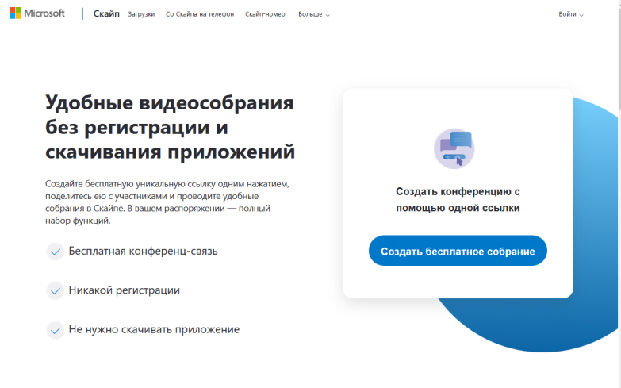
Рисунок 1. Создание уникальной ссылки
Шаг 3. Скопируйте ссылку на собрание и отправьте ее участникам. Затем нажмите на кнопку "Позвонить" (рис.2)
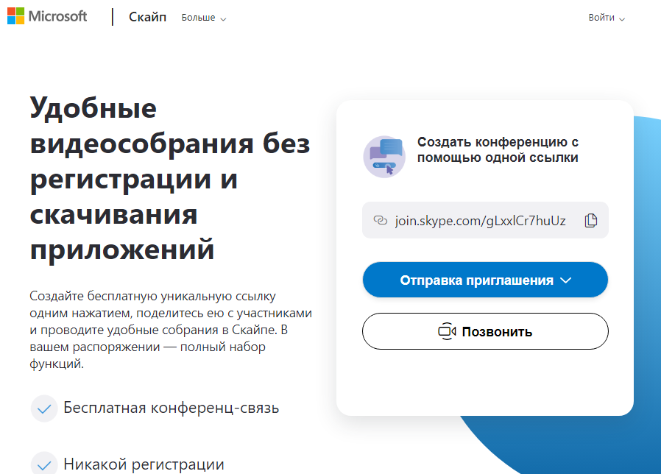
Шаг 4. Нажмите кнопку "Присоединиться как гость"
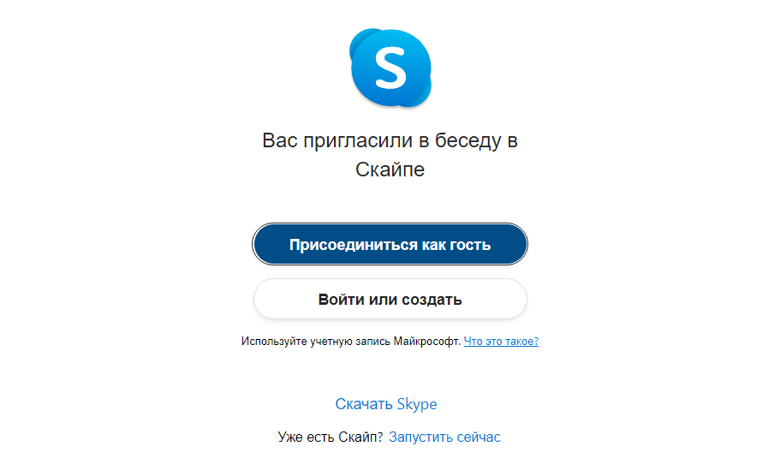
Шаг 4. Ввести свое имя и нажать на кнопку "Присоединиться"

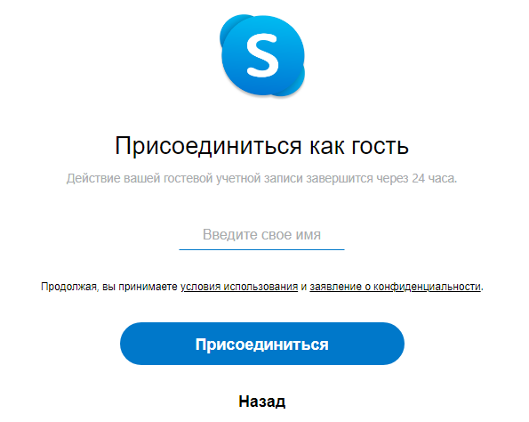
Шаг 5. Нажать на кнопку "Позвонить" и начать занятие.
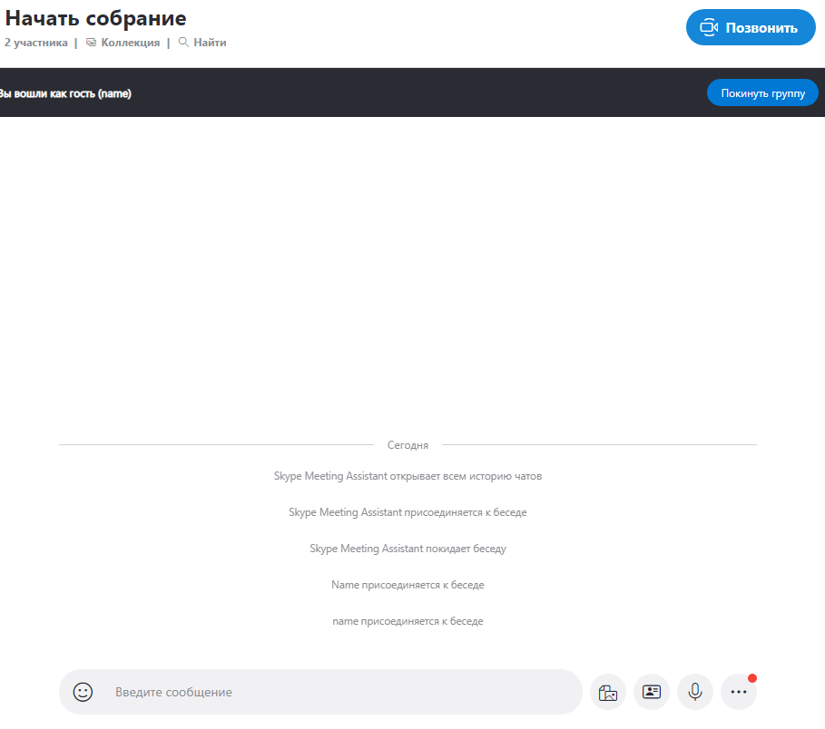

Приложение 5

РЕКОМЕНДАЦИИ

по использованию возможностей региональной платформы

Подсистема "Сетевой город. Образование" государственной информационной системы Волгоградской области "Единая информационная система в сфере образования Волгоградской области" обеспечивает:
размещение домашних заданий в электронной форме в электронном журнале, электронном дневнике;
учет результатов образовательного процесса в электронной форме
в электронном журнале, электронном дневнике;
общение в электронной форме с учениками и родителями;
расписание уроков, он-лайн консультаций;
создание собственных ресурсов, осуществление дистанционного обучения, организацию текущего контроля в разделах "Портфолио проектов", РОСТ, MOODLE;
конструирование урока, осуществление дистанционного обучения, организацию текущего контроля, используя мультимедийные ресурсы компании "Новый Диск" в разделах "Коллекция ресурсов", "Конструктор уроков".

Раздел "Портфолио проектов"
ссылка на фрагмент урока, который проводится в режиме видеоконференцсвязи в разделе "Портфолио проектов":
https://cloud.mail.ru/stock/wQtohBymkUVFmtWEj33MqKog

Вариант 1. Алгоритм создания одного проекта дистанционного обучения для общеобразовательной организации с небольшим количеством классов
и обучающихся:
Администратор ГИС "Образование" создаёт один общий проект и ставит доступ директору ко всем разделам для общего контроля, затем создаёт
в проекте все параллели классов (1 классы, 2 классы и т.д). К параллелям полный доступ закрепляется за курирующими завучами для контроля. Завершает свою работу администратор созданием в папках параллелей папок классов (5а, 5б и т.д.). При этом полный доступ к папке своего класса закрепляется за классным руководителем. После этого, дальнейшим созданием портфолио занимаются классные руководители.
Классные руководители создают в своих классах папки с наименованием предметов и полный доступ к этим папкам предоставляют учителям-предметникам (каждому к папке своего предмета). После этого дальнейшим созданием портфолио занимаются учителя-предметники.
Учителя-предметники в своей папке размещают файлы с лекциями
и домашними заданиями (в дальнейшем добавляют туда ссылки
на видеоконференции класса), а также создают в паке своего предмета папки учеников и предоставляют к ним полный доступ (каждый ученик имеет полный доступ только к своей папке, папок других он не видит).
Ученики в своих персональных папках размещают файлы-ответы
на прикреплённые файлы задания.

Вариант 2. Общеобразовательная организация с большим количеством классов и обучающихся создает отдельные портфолио проектов для каждой параллели классов.

Вариант 3. Любой учитель может создать свой портфолио проектов
для каждого класса (каждой параллели классов), в котором организует дистанционное обучение по предмету.

Раздел РОСТ и MOODLE
ссылка на видео по обучению педагогов работе в разделах РОСТ и MOODLE "Сетевого города" ГИС Образование": https://www.youtube.com/watch?v=1YZOBiDEDHM

Раздел "Коллекция ресурсов" и "Конструктор уроков" (содержит мультимедийные ресурсы компании "Новый Диск")

Ссылка на инструкцию по работе с разделом "Конструктор уроков":
https://docs.google.com/document/d/e/2PACX-1vR2KdI05mWHou5SQfKcRwRj9iz9qf3VfwklmbnViJo8gE41xyAs7TFqeu0v1sKiiunvHd775HFMAcUw/pub

